Juzgado Promiscuo Municipal de Villa Rica Cauca Radicado: 2021-00329 Demandante: Jaime Armando Guarañita Serna Demandados: Seguros Mundial y Otros

**DEMANDANTE:**

JAIME ARMANDO GUAÑARITA SERNA

**DEMANDADOS:**

DIEGO ANDRES AMBUILA VIAFARA, en calidad de conductor del vehículo tren cañero identificado con placas ZNL-110.

- SERVICIOS ETIWAN S.A.S.

- INGENIO LA CABAÑA S.A.

COMPAÑÍA MUNDIAL DE SEGUROS S.A

- SEGUROS GENERALES SURAMERICANA S.A

**HECHOS**

el 21 de abril de 2018 a las 2:30 a. m. ocurrió un accidente de tránsito en la vía Popayán – Cali Km. 93 + 500 metros, donde estuvieron involucrados el vehículo de placas ZNL 110 (tren cañero) conducido por Diego Andrés Ambuila Viáfara, de propiedad de SERVICIO ETIWAM S.A.S.y el vehículo de placas IZP 610 conducido por el señor Jaime Armando Guañarita Serna (demandante) y como pasajero el señor Ferney Serrano Delgado quien falleció.

El señor Jaime Armando Guañarita Serna sufre traumatismo por aplastamiento de la cara, traumatismo superficial de la cabeza, contusión del tórax, herida de la cabeza, herida de la nariz, fractura en huesos de la nariz, fractura huesos propios nasales, trauma craneoencefálico moderado, trauma facial + quemadura por fricción grado III, trauma cervical, entro otros.

El demandnate reprocha una infracción a la Resolución No 01279 del 6 de marzo del año 2018. Artículo primero. Parágrafo

tercero: CONDICIONES DE SEGURIDAD: (...)

✓ No usar el derecho de la vía como estacionamiento de los trenes cañeros. El conductor de el tren cañero, no dio cumplimiento a esta disposición, pues, siendo aproximadamente las 3:00 am, este se encontraba estacionado al lado derecho de la vía.

✓ Los vehículos que realicen el transporte terrestre de caña de azúcar y bagazo de caña de azúcar deben usar la señalización respectiva de acuerdo al manual de señalización. (Resolución 01279 de 06/03/18)

Cada uno de los vagones que forma parte de los trenes cañeros deberá portar en la parte trasera y en los costados, cintas reflectivas totalmente limpias GRADO INGENIERIA Y/O ALTA REFLECTIVIDAD que permitan su visualización tanto en horas diurnas como nocturnas. (Resolución 01279 de 06/03/18).

Informe policial

de accidentes de tránsito de fecha 21 de abril del año 2018. N.o 11 HIPOTESIS

DEL ACCIDENTE DE TRÁNSITO 140, el cual hace referencia a “transitar sin los

dispositivos luminosos de detención”.

**PRETENSIONES**

Valor del vehículo (pérdida total): Treinta y tres millones cuatrocientos

noventa mil dos pesos $ 33.490.002.oo

DAÑOS EXTRAPATRIMONIALES:

Daño moral: 50 SMLMV $ 43.850.000.oo

Daño a la vida de relación: 50 SMLMV $ 43.850.000.oo

ESTIMACION RAZONADA DE LA CUANTIA: CIENTO VEINTIÚN MILLONES

CIENTO NOVENTA Y UN MIL DOS PESOS $ 121.190.002.OO.

**FRENTE AL SEGURO**

* POLIZA DE SEGURO DE RESPONSABILIDAD CIVIL EXTRACONTRACTUAL GENERAL C–250001374
* PÓLIZA EN EXCESO A LAS POLIZAS DE AUTOS
* VIGENCIA: 12/02/2018 HASTA EL 23/10/2018
* MODALIDAD: OCURRENCIA
* TOMADOR: SERVICIOS ETIWAN S.A.S
* ASEGURADO INSTITUTO NACIONAL DE VIAS – INVIAS Y LA AGENCIA NACIONAL DE INFRAESTRUCTURA (no son demandados)
* DEDUCIBLE 10% DE LA PÉRDIDA MINIMO 6 MILLONES

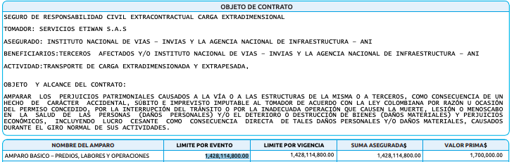

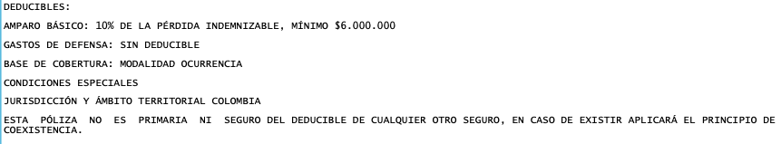

CLAUSULADO

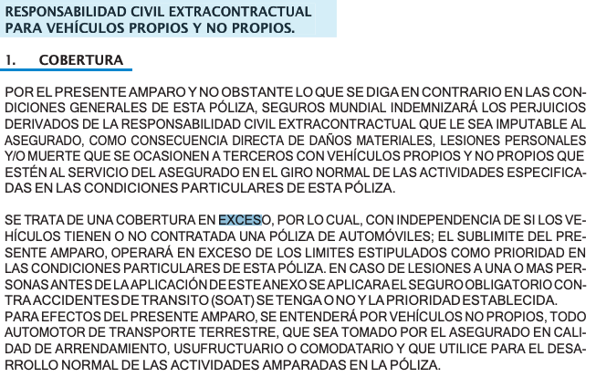

¿**CONOCIMIENTO DE MUNDIAL SOBRE LA OCURRENCIA DEL ACCIDENTE?**

No hay antecedentes de que el demandante de manera previa a la demanda hubiese solicitado una indemnización a Mundial.

De los anexos de la demanda se encuentra que el demandante convocó a

una audiencia de conciliación pre judicial en el Centro De Conciliación de la Universidad Santiago de Cali, Audiencia del 19 de Agosto de 2020, pero Mundial no asistió.

DEFENSA

* FALTA DE COBERTURA MATERIAL DEL CONTRATO DE SEGURO No. C–250001374, TODA VEZ QUE, EN LA DELIMITACIÓN POSITIVA DEL RIESGO, NO SE AMPARÓ LA RESPONSABILIDAD DERIVADA DE LOS DAÑOS QUE OCASIONARA EL VEHÍCULO DE PLACAS ZNL 110 Y SÓLO SE ASEGURÓ EL PATRIMONIO DEL INVIAS Y DE LA ANI, ENTIDADES ESTAS QUE NO ESTÁN VINCULADAS AL CASO QUE NOS OCUPA

En el seguro obra como asegurado INVIAS y la ANI, pues el contrato se expide para su amparo, incluso por ser un requisito según consta en la Resolución 01279 del 6 de marzo de 2018 expedida por el Instituto Nacional de vías que autorizó a Etiwan para transporte terrestre de caña de azúcar y bagazo en el Valle del Cauca, Cauca y Risaralda.

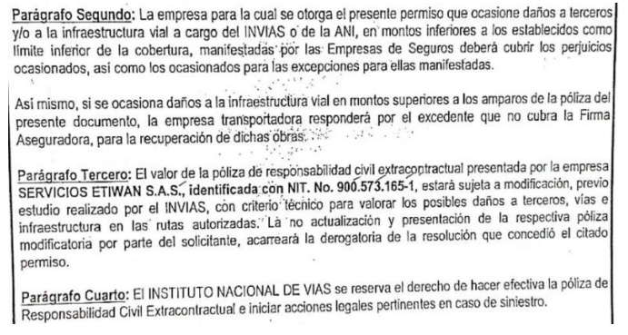

* LA PÓLIZA OPERA EN EXCESO

La póliza de Compañía Mundial de Seguros S.A. no podrá afectarse porque opera en exceso de los seguros de automóviles u obligatorios del vehículo, ahora, como en el proceso se encuentra vinculada la aseguradora Seguros Generales Suramericana S.A., que es aseguradora de la Póliza Seguros de Autos de RCE de SERVICIOS ETIWAN S.A.S., póliza No. 7268209, La cobertura de daños a terceros tiene un límite asegurado de $ 1.640.000.000, de aquí que, como las pretensiones de la demanda ascienden a la suma de $121.190.002, el seguro de automóviles expedido por Seguros Generales Suramericana S.A. ampara por completo la eventual condena que se profiera contra el asegurado.

* INCUMPLIMIENTO DE GARANTÍA:

(Solo si se llegara a probar que el vehículo tren cañero no cumplía con las medidas de seguridad impuestas por el Min transporte)



**NOTA:**

Prescripción no operó- accidente 21 de abril de 2018- aplica p extraordinaria de 5 años.

Demanda radicada el 8 de noviembre de 2021

Hay un Dictamen pericial aportado por Etiwan, elaborado por IRSVIAL que concluye la responsabilidad a cargo de la víctima

un instante antes del impacto, el vehículo No. 1 TRACTOCAMIÓN se desplazaba sobre el carril derecho de la calzada en sentido Cali – Popayán a la altura del km 93 + 500 m sin poder determinar su velocidad; mientras tanto, el vehículo No. 2 AUTOMÓVIL, se desplazaba en el mismo sentido, sorbe el mismo carril y detrás del tractocamión sin poder determinar su velocidad

8.4 Factor humano:

La causa DETERMINANTE del accidente obedece al vehículo No. 2 AUTOMÓVIL al desplazarse detrás de otros vehículos sin tomar las medidas de precaución.

AUDIENCIA 30 DE SEPTIEMBRE 2024

INTERROGATORIO A LAS PARTES

* RL SERVICIOS ETIWAN

Dice que le informaron a la madrugada sobre el accidente. La persona que actuaba como jefe de operaciones y le comunican a suramericana.

Al día siguiente a diego Andres Ambuila le toman declaración y procede a leerla prácticamente relata que fue el vehiculo particular que impactó al tren cañero, que en el carro de las víctimas habían botellas de licor.

El conductor del tren cañero contactó al jefe de patios de ingenio la cabaña.

El jefe de operaciones de Etiwan era Jenny Carolina Tello.

Que aseguradoras tenían asegurado ese vehículo

Póliza 7268209-9 con suramericana

Póliza con mundial de seguros- responsabilidad para daño a carreteras o puentes.

Aparte de informarle a suramericana, al jefe de patios y operaciones. Etiwan informaron a Mundial? No, porque la póliza de mundial er para afectacions a puenteso las vias.

**DIEGO ANDRES AMBUILA- CONDUCTOR TREN CAÑERO**

Dice que está en la hacienda la moraleja y dice que manejaba un tractocamión cañero.

Dice que se revisa vagón por vagón que esté bien de luces, pines, cadenas y reflectivos.

Dice que se reporta a base central la hora en que sale para el ingenio.

Le dieron la planilla y arrancó a las 2 o 3 de la mañana, dice que sale de Jamundí, al ingenio y por ahí al peaje de villa rica. Dice que iba a 30 o 35 km/h y dice que siente que el tren cañero se va hacia adelante y que miró por el retrovisor, y vio un carro blanco que salió hacia el otro carril y humo blanco.

En eso detiene el camión y ahí llamó a central que tuvo un accidente y dice que llamó al carro taller y ellos inmediatamente llegaron al sitio.

Dice que cuando bajó vio un cuerpo en la mitad del pavimento y un vehículo que iba en sentido contrario frenó y lo recogió.

Dice que fueron al vehículo y la persona que estaba en la puerta de atrás reconoce que era el señor Guañarita y tenía un golpe en la frente y que en el carro había unas botellas de licor. (ojo para alegatos decir que el señor Guañarita de acuerdo con la historia clínica en efecto tenía un golpe en cara, es decir que la declaración de este conductor es muy precisa)

Dice que en el puesto del copiloto iba el fallecido y en la parte de atrás iba el señor Guarañita.

Dice que en el momento del impacto no había conductor del carro

Dice que el carro lo llevaron a los patios y que a él lo llevaron a la alcoholemia.

Dice que había buena iluminación

Cuando mira por el retrovisor mira a la persona que alio del carro estrellado como sentada en la via y cuando vine otro carro y lo recoge. Esa persona se subió por sus propios medios al carro.

En qué sentido iba ese carro, dice que iba como de Santander Q. a Jamundí y el tren cañero iba Jamundí Santander de Quilichao.

Dice que ya tiene 20 años de experiencia como conductor y 9 en manejo e tractocamión

**FIJACION DEL LITIGIO**

**HECHOS PROBADOS**

Que el 21 de abril de 2018 ocurrió un accidente entre losdos vehiucos referidos, que el tren cañero era conducido por el señor Diego Andres Ambuila y que existe una póliza de seguros Mundial que opera en exceso.

Entonces se determinará si se configura la RCE y resolver sobre los contratos de seguro.

**PRUBAS DE OFICIO**

Ordenar al hospital piloto de Jamundí que remita la hc de la primera atención de Jaime Guañarita y si se realizó prueba del alcoholemia y resultado.

Fiscalia 6 seccional de vida Santander de Quilichao, carpeta del proceso que se apertura por la muerte del señor Ferney Delgado- 5 días siguientes a la entrega del oficio

Ordenar a medicina legal Cali y Popayan que remitan dictamen de necropsia que le fue practicada al occiso Ferney Delgado- 5 días para aportarlo.